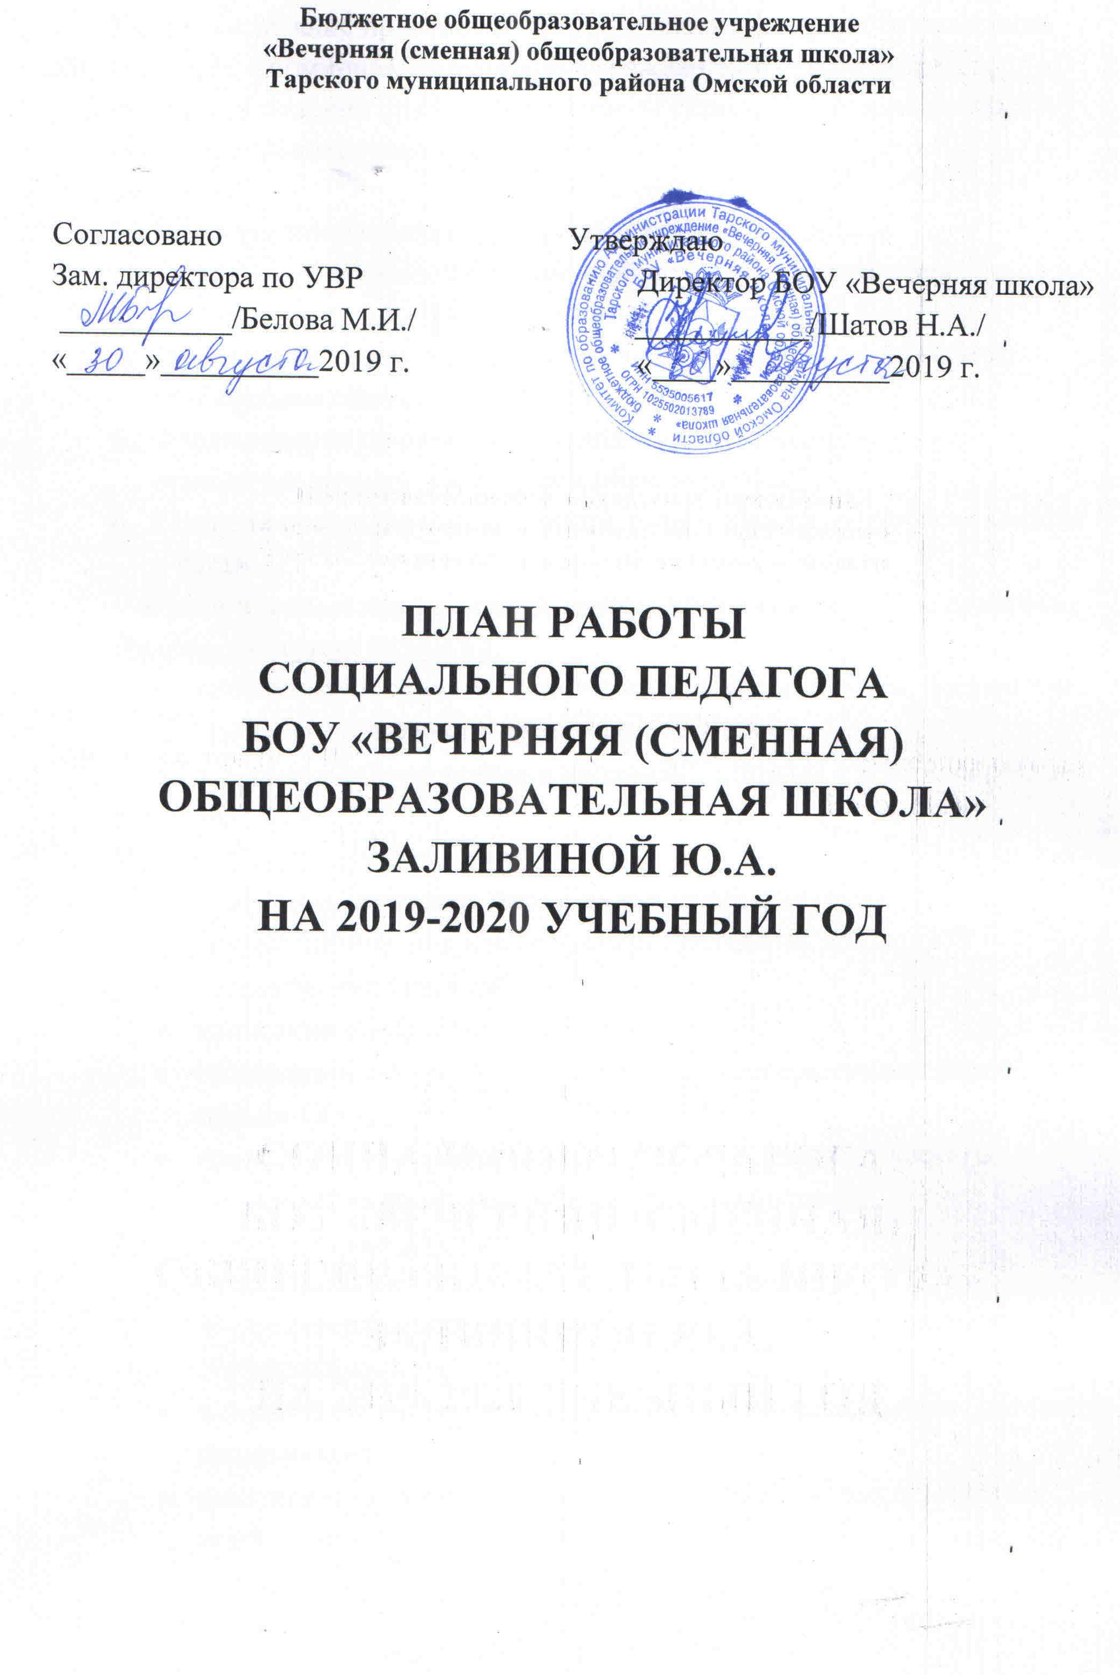

Цель: воспитание правовой культуры и законопослушного поведения обучающихся, формирование установки гражданской ответственности, уважения и соблюдения прав, цивилизованных способов решения споров, профилактика правонарушений.
Задачи:
- Формирование чувства ответственности обучающихся;
- Формирование активной жизненной позиции обучающихся;
- Формирование правовой культуры обучающихся;
- Формирование социальных установок, которые не противоречат требованиям социально-правовых норм;
- Формирование правового сознания, когда уважение к праву становится личным убеждением обучающегося;
- Развитие представления о доброте, порядочности, о вопросах морали и чести.
Приоритетные направления деятельности социального педагога
Диагностическая функция:
- установление причины изменений в поведении детей, подростков, причины социального неблагополучия семей;
- выявление обучающихся и их семей, склонных к противоправным действиям.
Просветительская функция:
- проведение классных часов, индивидуальных бесед с обучающимися, по ознакомлению с основами законов РФ;
- составление планов работы;
- написание статистических отчётов;
- составление отчётов по КДН и ЗП по несовершеннолетним и семьям СОП;
- проведение правового, психологического, педагогического просвещения родителей, обучающихся, учителей.
Профилактическая функция:
- организация системы профилактических мер по предупрежедениюдевиантного и делинквентного поведения обучающихся и их семей;
- забота об обеспечении положительного эмоционального состояния школьников;
- оказание помощи обучающимся в разрешении межличностных конфликтов;
- включение обучающихся в различные виды продуктивной деятельности с учётом психолого-педагогических требований к ней;
- взаимодействие с органами социальной защиты, правоохранительными органами.
Консультативная функция:
- консультирование родителей, педагогов, классных руководителей по решению социально-педагогических проблем ребёнка:
- предоставление рекомендаций обучающимся по устранению конфликтных ситуаций;
- социально-педагогическое консультирование обучающихся, оказавшихся в сложной жизненной ситуации.
Методическая функция:
- составление планов работы;
- написание статистических отчётов;
- составление отчётов по КДН по несовершеннолетним и семьям СОП;
- составление социального паспорта образовательного учреждения.
Прогнозируемые результаты:
Реализация планов работы социального педагога по воспитанию правосознания и формирования законопослушного поведения обучающихся призвана способствовать формированию у школьников правовой культуры. В результате работы обучающиеся должны:
- обладать системой знаний в области прав и законов, уметь пользоваться этими знаниями;
- уважать права других граждан, соблюдать закон;
- строить свою жизнь по законам морали и государства;
- осознавать нравственные ценности жизни: честность, долг, честь, ответственность, справедливость, правдивость.

План работы социального педагога на 2019-2020 учебный год
Направление работы | Название мероприятия | Срок проведения | Участники
Организационное | Составление плана работы социального педагога.  Изучение нормативных документов. Анализ личных дел обучающихся.  Формирование банка данных на обучающихся БОУ «Вечерняя школа» и их семьи.  Привлечение подростков «группы риска» к участию в общешкольных мероприятиях.  Участие в заседаниях, совещаниях, педагогических советах.  Работа по запросам образовательных учреждений города, ОМВД России по Тарскому району, ПДН, КДН и ЗП, учащихся, родителей, учителей.  Статистическая отчётность по обучающимся, состоящих на всех видах учёта.  Отчёт по работе с семьями СОП.  Информирование педагогов и администрации БОУ «Вечерняя школа» о постановке несовершеннолетних на учёт.  Содействие в трудоустройстве обучающихся в летний период. Организация досуга.  Анализ социально педагогической и профилактической работы БОУ «Вечерняя школа» за прошедший учебный год. | Август  Август и в течение уч.года  Сентябрь-октябрь, январь-февраль.  В течение года.  Сентябрь и в течение уч. года.  Ежемесячно.  В течение года.  Ежеквартально.  В течение года  Май-июнь  Конец мая | Обучающиеся и родители  6-11 классов.  Подростки «группы риска» с 6 по 11 класс.  Педагогический коллектив  Специалисты служб профилактики.  Специалисты служб профилактики.  Социальный педагог.  Социальный педагог.  Администрация.  Социальный педагог. Родители обучающихся.
Социально-педагогическая диагностика | Диагностика вновь прибывших детей. Выявление семей «группы риска».  Диагностика адаптации вновь прибывших учащихся к условиям БОУ «Вечерняя школа».  Диагностика социальной среды обучающихся (семья, интересы, потребности)  Диагностика познавательных интересов, потребностей, склонностей подростка.  Работа по профориентации. Методика Голланда, методика «Ориентация».  Работа по профориентации. Методика «Способности школьника», методика «Ориентация».  Диагностика подготовки выпускников к ГИА. | Сентябрь и в течение года.  Ноябрь  Ноябрь  Декабрь  Январь  Февраль  Апрель | Вновь прибывшие учащиеся 6-11 классов.  Обучающиеся 6-9 классов  Обучающиеся 6-11 классов  Обучающиеся 11 классов  Обучающиеся 9 класса  Обучающиеся 9-11 классов
Социально-педагогическая профилактика | Выступление по запросам классных руководителей на родительских собраниях, педагогических советах.  Проведение заседаний Совета профилактики  Разработка и реализация МПР с несовершеннолетними, состоящими на учёте в КДН и ЗП.  Проведение профилактических бесед по правовому просвещению подростков.  Проведение профилактических мероприятий совместно с инспектором ПДН и специалистами других служб.  Профилактическая работа с подростками, склонными к совершению правонарушений.  Профилактические мероприятия, направленные на формирование ЗОЖ подростков. | В течение года. По запросу.  Не более 4 раз в год (по мере необходимости)  В течение года  Согласно отдельному плану  Согласно отдельному плану  В течение года  Согласно отдельному плану | Классные руководители. Родители.  Обучающиеся, родители, члены Совета профилактики  Специалисты служб профилактики. Социальный педагог.  Обучающиеся 6-11 классов  Обучающиеся 6-11 классов. Подростки, состоящие на учёте в ПДН.  Подростки, состоящие на учёте в ПДН, КДН и ЗП.
Социально-педагогическое консультирование | Индивидуальные консультации для педагогов, родителей, обучающихся.  Индивидуальные консультации семей, в которых подростки состоят на учёте в ПДН, КДН и ЗП.  Плановый инструктаж педагогов по вопросу помощи в адаптации вновь прибывших обучающихся. Индивидуальные беседы с каждым обучающимся с целью выявления проблем в семье, учёбе.  индивидуальные профконсультации по результатам профдиагностики. | В течение года  В течение года  Сентябрь и в течение года.  В течение года.  Февраль | Педагоги, родители, обучающиеся.  Родители  Классные руководители. Учителя -предметники.  Обучающиеся 6-11 классов  Обучающиеся 9-11 классов
Работа с родителями | Индивидуальные беседы.  Посещение семей «группы риска», неблагополучных семей, многодетных с целью обследования жилищно-бытовых условий.  Рейды по неблагополучным семьям.  Рейды по неблагополучным семьям, в которых подростки нерегулярно посещают занятия, совместно с инспектором ПДН.  Контрольное обследование социально-бытовых условий опекаемых детей.  Приглашение родителей трудных учащихся на заседание Совета профилактики. | В течение года  В течение года  Ежемесячно  1 раз в полугодие.  ноябрь, май  В течение года | Родители.  Совместно с классными руководителями  Администрация.  Социальный педагог.  администрация. Социальный педагог. Инспектор ПДН.  Обучающиеся, находящиеся под опекой  Родители. Администрация.
Работа с учащимися «группы риска» | Работа с опаздывающими учащимися и выяснение причин их отсутствия.  Изучение индивидуально-личностных особенностей подростков «группы риска»  Изучение социально-бытовых условий жизни подростков.  Индивидуальная работа с трудными подростками и семьями по разбору возникающих проблемных ситуаций.  Работа с обучающимися, имеющими низкую мотивацию к учёбе, направленную на обеспечение непрерывности в обучении.  Посещение семей обучающихся. Составление актов обследования условий проживания.  Осуществление контроля за посещаемостью и успеваемостью обучающихся, склонных к правонарушениям. | Ежедневно  Октябрь  В течение года  Ежедневно  В течение года  1 раз в квартал  В течение года | Опаздывающие учащиеся  Подростки «группы риска»  Подростки «группы риска»  Подростки «группы риска»  Подростки, имеющие низкую мотивацию к учёбе.  Семьи СОП  Подростки, склонные к совершению правонарушений.

